|  |  |  |  |
| --- | --- | --- | --- |
|  | | Curso de TeSP em  Programação de Sistemas de Informação  Metodologias de  Desenvolvimento de Software (MDS) | |
|  |  | |  |
| **Ano Letivo 2020/2021** |  | | **1º Ano, 2º Semestre** |
|  | | | |
| **Projeto de MDS** | | | |

**Relatório de acompanhamento do**

**Projeto de Desenvolvimento de Aplicações**

|  |  |
| --- | --- |
|  |  |
| **Grupo:** PL1-D | **Docente:** Diana Santos |
| **Nº** 2201111 | Pedro Rodrigues |
| **Nº** 2201100 | Isaías Caldeira |
|  |  |

ÍNDICE

Índice de Figuras 4

Índice de Tabelas 5

1 Introdução 6

1.1 Sumário executivo 7

2 Especificação do Sistema 8

2.1 Definição da Lógica de Negócio 8

2.2 Análise de Impacto 9

2.3 Análise Concorrencial 9

2.3.1 Apptivo 10

2.3.2 Hubspot 11

2.3.3 Insightly 12

2.3.4 Comparação dos Sistemas 13

2.4 Wireframes/Mockups 15

3 Scrum 19

3.1 Aplicação do Scrum ao Projeto 19

3.2 Stakeholders e Scrum Team 20

3.3 User Stories 20

3.4 Sprints 23

3.4.1 Sprint 1 (04 maio de 2021 a 18 maio de 2021) 23

3.4.2 Sprint 2 (18 de maio de 2021 a 1 de junho de 2021) 25

3.4.3 Sprint 3 (1 de junho de 2021 a 15 de junho de 2021) 27

3.4.4 Sprint 4 (15 de junho de 2021 a 26 de junho de 2021) 29

3.5 *Retrospective Summary* do Projeto 32

4 Conclusões 33

# Índice de Figuras

Figura 1 - Apptivo 10

Figura 2 - Hubspot 11

Figura 3 - Insightly 12

Figura 4 – Wireframe/Mockup do ecrã principal (menu) 15

Figura 4 – Wireframe/Mockup do ecrã de Gestão de Clientes e Filhos 15

Figura 4 – Wireframe/Mockup do ecrã de Gestão de Vendas de Produtos 16

Figura 4 – Wireframe/Mockup do ecrã de Gestão de Escolas 16

Figura 4 – Wireframe/Mockup do ecrã de Gestão de Eventos 17

Figura 4 – Wireframe/Mockup do ecrã de gestão de Produtos Vendidos Pela Loja 17

Figura 4 – Wireframe/Mockup do ecrã de gestão de animadores 18

# Índice de Tabelas

Tabela 1 – Descrição do Apptivo 10

Tabela 2 – Descrição do HubSpot 12

Tabela 3 – Descrição do Insightly 13

Tabela 4 – Resumo das características dos Sistemas concorrenciais 14

Tabela 5 – Identificação e funções dos Stakeholders e Scrum Team 20

# Introdução

Este documento, tem como objetivo planear o projeto a ser desenvolvido na unidade curricular de Desenvolvimento de Aplicações (DA). O presente documento, é realizado no âmbito da disciplina de Metodologias de Desenvolvimento de Software (MDS), com o objetivo de aplicar os conhecimentos adquiridos em termos de planeamento de um projeto, realizar a parte da especificação do sistema e scrum para o projeto de DA. Na disciplina de DA será então desenvolvido e implementado o projeto, com base neste documento, o que será sem dúvida, uma mais-valia para a implementação do sistema.

O projeto de DA tem como objetivo, fornecer ao utilizador um programa, o qual irá disponibilizar…

Antes de proceder ao desenvolvimento do projeto de DA, recorremos então a uma fase de Análise, a qual será descrita e desenvolvida ao longo deste documento. Para realizar, todo o relatório de acompanhamento deste projeto de DA, iremos então aplicar os conhecimentos adquiridos em MDS, os quais serão assim também avaliados, contando assim este relatório de acompanhamento como projeto da respetiva unidade curricular.

No nosso ver, a junção destes dois projetos, faz todo o sentido e terá assim mais-valias, pelo facto, de quando passarmos para o desenvolvimento em código do projeto de DA, temos um projeto já muito bem definido e planeado, o que facilitará certamente o trabalho dos estudantes, como programadores do projeto.

## Sumário executivo

Neste ponto será feita uma descrição sucinta sobre cada secção e subsecções das respetivas secções.

A secção 2 tem como objetivo a especificação do sistema. Divide-se em várias subsecções:

2.1 “Definição da lógica de negócio”, em que será abordada a lógica e objetivos do

projeto.

2.2 “Análise de Impacto”, será feita uma breve descrição sobre a configuração operacional do sistema e apresentar os impactos positivos e negativos, que o novo sistema tem na configuração operacional.

2.3 “Análise Concorrencial” será feita uma análise de 3 Sistemas relacionados e muito idênticos com o projeto e a respetiva comparação entre eles.

2.4 “Wireframes/Mockups” neste ponto será apresentado os wireframes, ou seja, as interfaces que nós pretendemos que seja desenvolvido no programa.

A secção 3 “Scrum” tem como objetivo especificar a metodologia usada. Divide-se em várias subsecções:

3.1 “Aplicação do Scrum ao Projeto” é abordado como foi aplicado o Scrum ao projeto, contextualização da metodologia ágil. Identificação da forma e meio (presencial, ou digital) como decorreram as reuniões: sprint planning, Daily Scrum, etc.

3.2 “Stakeholders e Scrum Team” são identificados os stakeholders e a Scrum Team (Roles) no projeto, bem como quais as suas funções.

3.3 “User Stories” serão especificados os requisitos funcionais do ponto de vista do utilizador sob forma de User Stories.

3.4 “Sprints” serão especificadas as 4 sprints do projeto.

3.5 “Retrospective Summary do Projeto” será descrita toda a retrospetiva do projeto realizado.

A secção 4 “Conclusão” tem então como objetivo, o grupo apresentar as suas conclusões acerca do projeto, e fazer uma reflexão do trabalho efetuado no decorrer do projeto.

# Especificação do Sistema

Nesta secção iremos abordar a definição lógica de negócio, a análise de impacto do sistema e uma análise concorrencial, realizando assim seguidamente uma comparação entre os sistemas concorrenciais. Serão definidos os wireframes desenvolvidos para o programa e elaborado um diagrama de classes.

## Definição da Lógica de Negócio

Nos dias de hoje, é rara a empresa que não possui um software de gestão, para realizar uma melhor e mais organizada gestão da empresa. Então o nosso objetivo principal, visa fornecer um bom serviço a empresa, de forma a que colabore positivamente na gestão da mesma, assim como o principal objetivo dos restantes softwares de gestão.

Neste projeto, é requisitado o desenvolvimento de software de gestão para uma loja que comercializa brinquedos. A loja de brinquedos, pretende um programa para efetuar a gestão da informação relativa aos seus clientes, escolas, animadores e eventos que organiza.

A loja, pretende promover um cartão de cliente que, para além dos habituais descontos em compras, permite que os filhos de todos os clientes que a ele adiram, tenham a possibilidade de participar gratuitamente nos eventos organizados pela loja.

A aplicação, deve manter a informação atualizada, não apenas a dos clientes, como também a dos seus filhos. Esta caraterização, é importante para a loja poder estimar o número de potenciais participantes nos eventos que organiza, quer sozinha, como em colaboração com as escolas. É relevante conhecer as idades das crianças, as escolas que frequentam e o género de brinquedos mais adquiridos.

A loja, recorre também habitualmente a animadores experientes para dinamizarem os eventos e seleciona-os consoante o tipo de evento em causa (leituras, jogos, teatro, etc.).

Os eventos, pela sua natureza, exigem um conjunto limitado de participantes que variam consoante a capacidade das instalações e o tipo de evento. Para melhor o poder gerir, a loja solicita, no convite que envia por correio aos clientes, a confirmação da participação dos filhos. Se o número de confirmações for, por exemplo, muito elevado, a loja poderá, assim, tomar medidas, nomeadamente, recorrer a outras instalações, contratar mais animadores ou alterar as caraterísticas das atividades.

## Análise de Impacto

Antes da criação do novo sistema, usávamos outros sistemas de gestão para uma empresa como a Apptivo, a Hubspot e a Insightly. Este novo sistema vai interagir com os outros de forma a tirar algumas ideias de funcionalidades a implementar no programa, e detetar eventuais aspetos negativos presentes nestes sistemas, para vir a melhorar no nosso programa.

**Pontos positivos:**

1. Mais um meio para uma toda melhor gestão da loja;
2. Facilidade em visualizar o histórico do cliente;
3. Uma mais valia para a organização dos eventos com os filhos de clientes;
4. Possibilidade de saber os tipos de brinquedos mais vendidos, contribuindo assim para o marketing da loja;

**Pontos negativos:**

1. Visto que vai ser um programa, o utilizador tem que ter possibilidade de acesso ao mesmo para ter a possibilidade de usufruir do mesmo, a partir de uma máquina como um computador;
2. Com software de gestão, a loja poderá vir a reduzir o nível de empregabilidade, pois talvez não seja necessária tanta gente para a gestão de toda a loja;

## Análise Concorrencial

Nesta subsecção, vamos avaliar programas com funcionalidades semelhantes ao que futuramente vem a ser desenvolvido, analisando algumas das vantagens, desvantagens e possíveis faltas nesses mesmos sites. Com esta análise, temos assim a hipótese de tirar ideias e requisitos para a realização de um melhor projeto. Desta forma, os programas escolhidos são três plataformas neste ramo da gestão de empresas, que são a Apptivo, a Hubspot e a Insightly. Escolhidos os softwares da concorrência, vamos detalhar cada um individualmente, e de seguida fazer a diferenciação entre os mesmos, através da especificação das funcionalidades que são oferecidas ao utilizador final.

### Apptivo

A próxima tabela resume as características do sistema Apptivo.

|  |  |  |
| --- | --- | --- |
| Figura - Apptivo | | |
| **Nome:** | | Apptivo |
| **Site:** | | https://www.apptivo.com |
| **Descrição:** | | O Apptivo, é um CRM baseado em nuvem que inclui funções para organização de contatos, gerenciamento de projetos e rastreamento e operações financeiras.  Os utilizadores do Apptivo, usufruem de ferramentas de gerenciamento de projetos, incluindo faturação, ordens de serviço, estimativas e ordens de compra. |
| **Vantagens:** | | Tem uma versão gratuita, que inclui logo ferramentas de gerenciamento de vendas para listas de leads, contatos, oportunidades e negócios pendentes.  A versão gratuita, inclui relatórios padrão, recursos de pesquisa e notificações automáticas para tarefas e compromissos.  Recursos fáceis de usar, envio de faturas, recebimento de pagamentos e notificações, recebimento de e-mails e feedback do cliente.  Rastreamento de informações do cliente, revisão, atualização e acompanhamento de estoque e contas a pagar. |
| **Desvantagens:** | | Alguns erros com Faturas via PayPal, que obrigam o cliente a inserir as informações mais de uma vez, principalmente quando há atualizações do programa. |
| **O que falta:** | | Corrigir o referido erro de faturas por via PayPal. |

Tabela – Descrição do Apptivo

### Hubspot

A próxima tabela resume as características do sistema Hubspot.

|  |  |
| --- | --- |
| Figura - Hubspot | |
| **Nome:** | Hubspot |
| **Site:** | https://br.hubspot.com/ |
| **Descrição:** | O Hubspot CRM, é uma solução flexível completa que inclui todos os recursos principais de um sistema moderno projetado para gerenciar contatos, rastrear leads e fechar negócios.  A Hubspot, é uma empresa popular no mundo do CRM para muitas pequenas empresas, porque oferece recursos e funcionalidades suficientes para melhorar as operações de marketing e vendas a custo zero. |
| **Vantagens:** | As ferramentas de gerenciamento de contato e liderança da Hubspot, permitem aos utilizadores reunir instantaneamente informações valiosas sobre qualquer empresa inserida no banco de dados, incluindo pessoal-chave, perfis sociais e origens.  O Hubspot, foi projetado para gerenciar todo o pipeline de vendas, de modo que ele rastreie automaticamente as interações dos clientes em e-mail, mídias sociais, telefonemas e reuniões.  A plataforma baseada na nuvem, possui um painel intuitivo com relatórios em tempo real no gerenciamento de leads, e os utilizadores podem criar e otimizar páginas de destino para gerar leads mais valiosos.  O Hubspot, pode ser personalizado integrando serviços de terceiros do Google, Microsoft e muitos outros. |
| **Desvantagens:** | No HubSpot, se for preciso criar um módulo que seja dedicado, por exemplo, a produtos e que esteja integrado com os restantes, não dá para fazer com o HubSpot.  O HubSpot, não permite personalizar o nome das fases do ciclo de vendas em que cada contacto está.  Os campos calculados, são campos que apresentam outro valor, tendo em conta os campos selecionados anteriormente, por exemplo, se tiver uma empresa que necessita de calcular taxas adicionais para saber o valor final do produto, a plataforma não fará este cálculo automaticamente, pelo menos na versão gratuita. |
| **O que falta:** | Corrigir certas funcionalidades que o sistema não consegue fazer, como criar novos módulos, ter mais flexibilidade para diferentes processos de venda ou negócio e campos calculados sem ser na versão mais cara, pois é uma função bastante importante para os utilizadores. |

Tabela – Descrição do HubSpot

### Insightly

A próxima tabela resume as características do sistema Insightly.

|  |  |
| --- | --- |
| Figura - Insightly | |
| **Nome:** | Insightly |
| **Site:** | https://www.insightly.com |
| **Descrição:** | A Insightly, é uma plataforma de CRM projetada para gerenciar contatos, vendas e projetos de uma organização.  A plataforma baseada em nuvem, oferece aos utilizadores uma visão detalhada dos seus contatos, incluindo um histórico de interações, datas importantes e outras informações relacionadas a projetos ou oportunidades de vendas. |
| **Vantagens:** | Inclui ferramentas de gerenciamento de projetos, que permitem aos utilizadores rastrear o progresso em relação aos prazos, criar marcos e tarefas, definir alertas automatizados e acompanhar a correspondência.  A Insightly, também pode acompanhar a correspondência de e-mail, os contatos de mídia social e criar relatórios e gráficos personalizados, para dar às organizações uma visão mais detalhada do seu envolvimento com os clientes.  Os utilizadores, podem ampliar recursos integrando-se a vários serviços de terceiros, mas alguns fornecedores estão disponíveis apenas para clientes que atualizam para um plano pago.  O Insightly CRM, é em si uma ferramenta muito confiável que permite ao utilizador obter o máximo de vantagem com os seus recursos fáceis de usar e ferramentas eficientes.  Também é possível integrá-lo facilmente com outras ferramentas para melhorar a produtividade geral.  É super responsivo ao lidar com os clientes. Podemos facilmente manter os nossos ciclos de vendas e atendimento ao cliente contínuo para fornecer cuidado extra para os clientes.  A interface do utilizador, também é bastante fácil e gerenciável comparando com outras ferramentas. |
| **Desvantagens:** | As extensões do Chrome são um pouco desajeitadas, o que complica ainda mais o procedimento de trabalho.  A integração de outras ferramentas está certa, mas a integração de mídia social, perde algumas das partes e continua a ser uma perda de tempo para as empresas. |
| **O que falta:** | Melhorar as extensões do Chrome e a integração de mídia social, com que não se faça perder tempo para as empresas. |

Tabela – Descrição do Insightly

### Comparação dos Sistemas

Nesta subsecção, vamos juntar as características/funcionalidades que achamos importantes e relevantes para o nosso projeto, e com isto fazer uma comparação entre estes 3 possíveis concorrentes na seguinte tabela.

|  |  |  |  |
| --- | --- | --- | --- |
| Características | Apptivo | Hubspot | Insightly |
| Tem uma versão gratuita que inclui logo ferramentas importantes. | x | x | x |
| É preciso criar conta obrigatoriamente na plataforma. | x | x | x |
| Gerência clientes, eventos e futuras vendas ou negociações. | x | x | x |
| Permite alcançar mais gente partir de markting e assim fornecer informações de oportunidades de venda ou futuros possíveis projetos. | - | - | x |
| Faz gerenciamento de toda a faturação da empresa. | x | x | x |
| A plataforma é baseada em nuvem. | x | - | x |
| Reunir instantaneamente informações valiosas sobre qualquer empresa/cliente inserida no banco de dados. | x | x | x |

Tabela – Resumo das características dos Sistemas concorrenciais

## Wireframes/Mockups

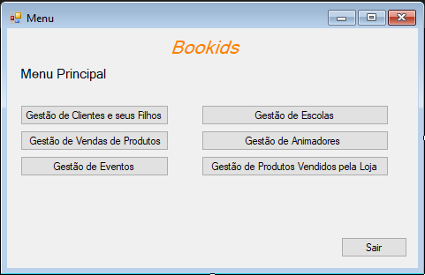

Figura – Wireframe/Mockup do ecrã principal (menu)

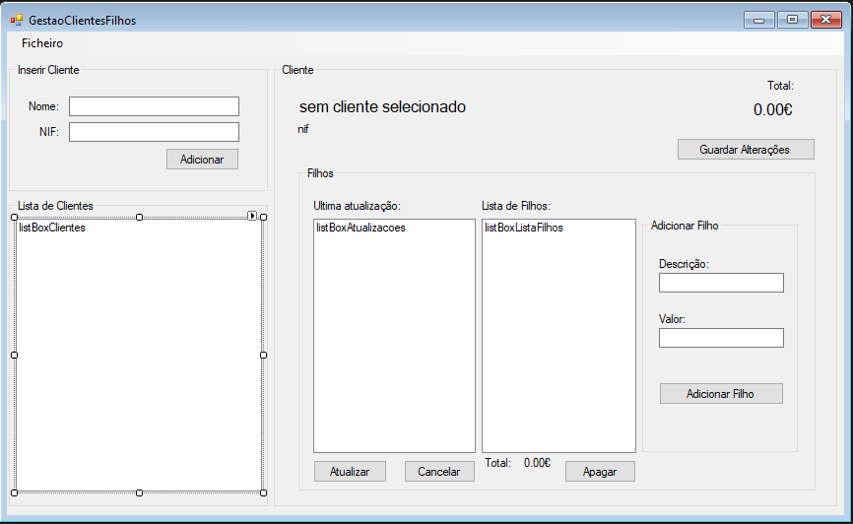

Figura 5 – Wireframe/Mockup do ecrã de Gestão de Clientes e Filhos

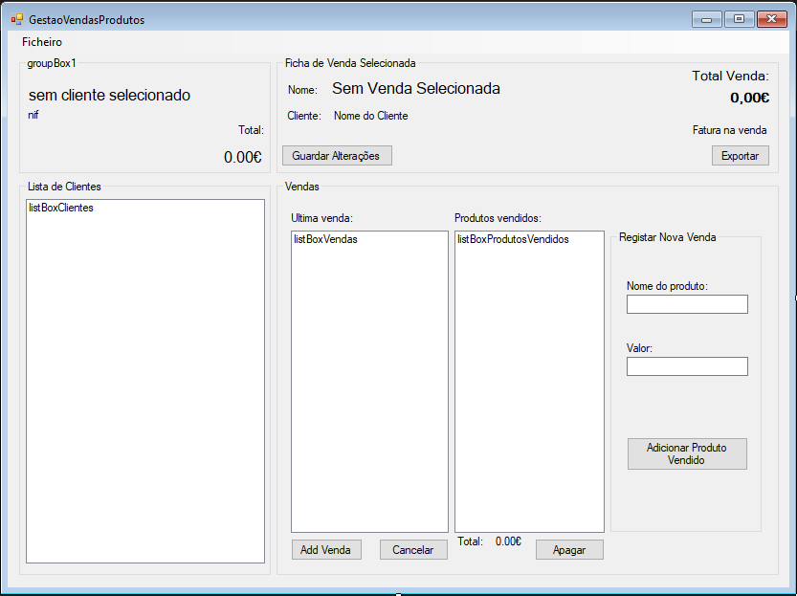

Figura 6 – Wireframe/Mockup do ecrã de Gestão de Vendas de Produtos

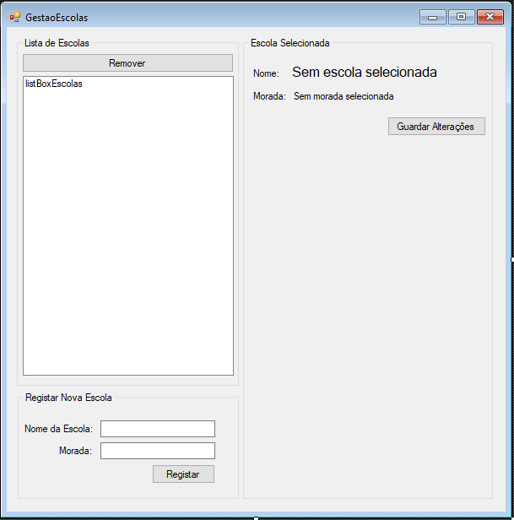

Figura 7 – Wireframe/Mockup do ecrã de Gestão de Escolas

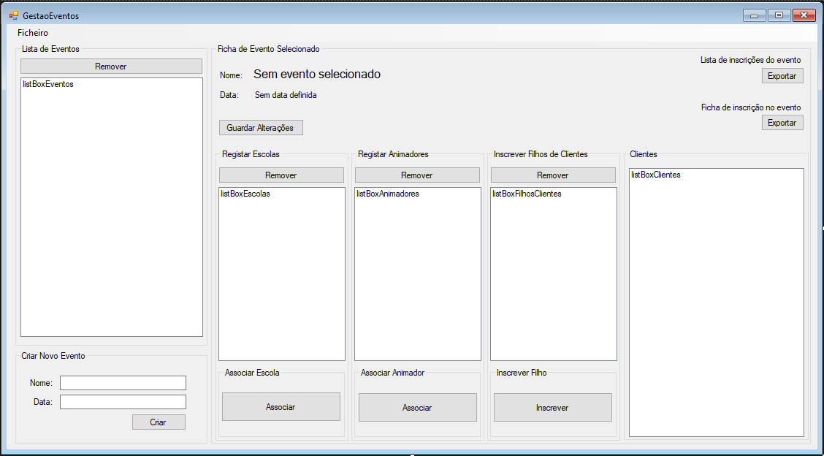

Figura 8 – Wireframe/Mockup do ecrã de Gestão de Eventos

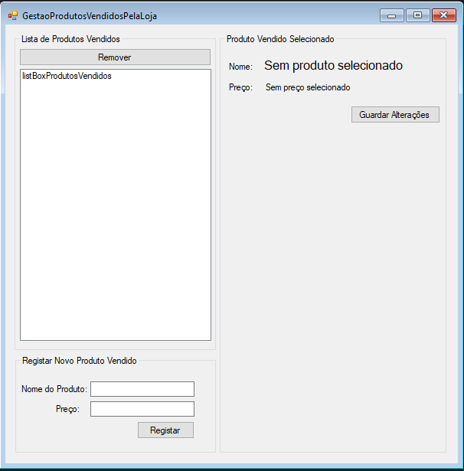

Figura 9 – Wireframe/Mockup do ecrã de gestão de Produtos Vendidos Pela Loja

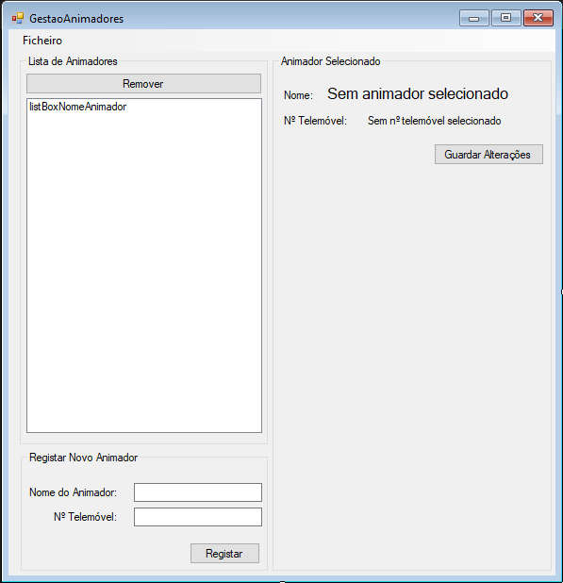

Figura 10 – Wireframe/Mockup do ecrã de gestão de animadores

# Scrum

Nesta secção vamos abordar as seguintes subsecções:

* **Aplicação do Scrum ao Projeto** – Onde iremos abordar como foi aplicado o Scrum ao projeto, contextualização da metodologia ágil. Identificação da forma e meio (presencial, ou digital) como decorreram as reuniões: sprint planning, Daily Scrum, etc.
* **Stakeholders e Scrum Team** – Onde iremos identificar os stakeholders e a Scrum Team (Roles) no projeto, bem como quais as suas funções.
* **User Stories** – Serão especificados os requisitos funcionais do ponto de vista do utilizador sob forma de User Stories.
* **Sprints** – Serão especificadas as 4 sprints do projeto.
* **Retrospective Summary do Projeto** – Será descrita toda a retrospetiva do projeto realizado.

## Aplicação do Scrum ao Projeto

A metodologia ágil scrum, foi aplicada no projeto seguindo os princípios ágeis através da integração do 3355. O 3355 é dividido em:

- 3 roles (papéis), sendo eles: Product Owner, Development Team, Scrum Master e (acrescentado) o Cliente.

- 3 artifacts (artefactos), sendo eles: Product Backlog, Sprint Backlog e Product Increment.

- 5 events (eventos), sendo eles: Sprint, Sprint Planning Meeting, Daily Scrum Meeting, Sprint Review Meeting e Sprint Retrospective Meeting.

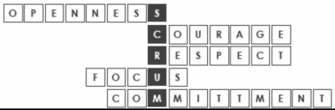- 5 valores, sendo eles:

Em relação aos eventos, a Sprint Planning Meeting decorreu sempre por meio presencial, também por acharmos que é algo que envolvesse mais dedicação no modo de planeamento. Daily Scrum Meeting, foi decorrendo a maior parte das vezes em modo digital, tirando alguns dias que a equipa acabava por se juntar por causa de outros Meeting’s, e assim aproveitávamos para realizar o mesmo também em modo presencial. O Sprint Review Meeting, preferimos que fosse sempre realizado em modo presencial, tirando uma vez que o mesmo não foi possível. A Sprint Retrospective Meeting foi realizada em modo presencial, pelo facto de ser a retrospetiva “geral” do projeto digamos assim, também foi a que envolveu mais detalhe e mais descrição.

## Stakeholders e Scrum Team

|  |  |  |
| --- | --- | --- |
|  | Nome | Funções |
| Cliente | Sérgio Maria  Nuno Ribeiro | Impor os requisitos pretendidos para o sistema |
| Product Owner | Pedro Rodrigues  Isaías Caldeira | Garantir o tipo, a qualidade do produto final e do trabalho da equipa de desenvolvimento |
| Scrum Master | Diana Santos | O cumprimento do Scrum |
| Development Team | Pedro Rodrigues  Isaías Caldeira | Desenvolvimento do software do projeto |

Tabela 5 – Identificação e funções dos Stakeholders e Scrum Team

## User Stories

|  |  |
| --- | --- |
|  |  |
| Título: US 1– Ter um menu inicial | | **SP**:5 |
| Descrição: Como utilizador quero ter um menu inicial que me leve as restantes páginas principais de forma a ser fácil e rápido chegar ás funcionalidades principais.  Critérios de Aceitação:   * O utilizador só pode selecionar uma das opções do menu de cada vez. | |
| Título: US2- Criar e apagar clientes. | | **SP**:8 |
| Descrição: Como utilizador quero poder adicionar e remover clientes e filhos na base de dados de maneira a ter a base de dados sempre atualizada.  Critérios de Aceitação:   * Preencher com o nome e Nif do cliente para adicionar obrigatoriamente. * Para remover tem que obrigatoriamente selecionar um cliente da lista. | |
| Título: US3- Aceder e alterar dados de clientes e seus filhos | | **SP**:13 |
| Descrição: Como utilizador quero poder aceder e alterar os dados dos clientes e seus filhos na base de dados de maneira a ter os dados sempre atualizados.  Critérios de Aceitação:   * Para alterar dados ou aceder tem que obrigatoriamente selecionar um cliente da lista e no fim carregar em guardar alterações. | |
| Título: US4- Registar e apagar vendas de produtos | | **SP**:13 |
| Descrição: Como utilizador quero poder registar e apagar vendas de produtos de maneira a no futuro ter um histórico de vendas.  Critérios de Aceitação:   * Preencher com o nome e preço do produto vendido para adicionar a venda obrigatoriamente. * Para remover tem que obrigatoriamente selecionar uma venda da lista. | |  |
| Título: US5- Alterar e consultar as vendas dos produtos a clientes | | **SP**:13 |
| Descrição: Como utilizador quero poder aceder e alterar os dados das vendas de produtos na base de dados de maneira a ter os dados sempre atualizados.  Critérios de Aceitação:   * Para alterar dados ou aceder tem que obrigatoriamente selecionar uma venda da lista e no fim carregar em guardar alterações. | |  |
| Título: US6- Criar e apagar eventos | | **SP**:13 |
| Descrição: Como utilizador quero poder registar e apagar eventos de forma a ficarem registados e apagados depois de concretizados.  Critérios de Aceitação:   * Preencher com o nome do evento e data para adicionar obrigatoriamente. * Para remover tem que obrigatoriamente selecionar um evento da lista. | |  |
| Título: US7- Alterar e consultar os dados dos eventos | | **SP**:13 |
| Descrição: Como utilizador quero poder aceder e alterar os dados dos eventos de maneira a ter os dados sempre atualizados.  Critérios de Aceitação:  Para alterar dados ou aceder tem que obrigatoriamente selecionar um evento da lista e no fim carregar em guardar alterações. | |  |
| Título: US8- Inscrever filhos de clientes nos eventos | | **SP**:13 |
| Descrição: Como utilizador quero poder registar os filhos de clientes nos eventos de forma a ficarem registados.  Critérios de Aceitação:   * Para inscrever um filho num evento tem que obrigatoriamente ter o filho registado e associado a um cliente para serem selecionados depois no form de gestão de eventos e serem inscritos. | |  |
| Título: US9- Registar confirmações de idas ao evento. | | **SP**:5 |
| Descrição: Como utilizador quero poder registar o número de pessoas que vão ao evento para que se possa gerir melhor a escolha do sítio e o número de animadores precisos.  Critérios de Aceitação:   * Tem que ser enviado um email previamente a visar da existência do evento e a perguntar se têm interesse em ir. | |  |
| Título: US10- Registar animadores e escolas ao evento. | | **SP**:8 |
| Descrição: Como utilizador quero poder registar animadores e escolas ao evento para poder ter um melhor auxílio e organização no evento.  Critérios de Aceitação:   * O animador tem que estar registado na aplicação para que se possa seleciona-los na lista. * A escola tem que dar confirmação que vem para ser adicionada ao evento e registada na aplicação. | |  |
| Título: US11- Registar e apagar os produtos existentes e vendidos na loja. | | **SP**:8 |
| Descrição: Como utilizador quero poder registar novos produtos na loja e remover os que já foram vendidos para que o inventário da loja esteja sempre atualizado.  Critérios de Aceitação:   * Adicionar produtos a lista através do nome e preço obrigatoriamente. * Para remover tem de selecionar obrigatoriamente um produto da lista. | |  |
| Título: US12- Alterar e consultar os dados dos produtos existentes e vendidos na loja. | | **SP**:13 |
| Descrição: Como utilizador quero poder aceder e alterar os dados dos produtos vendidos e existentes na loja de maneira a ter os dados sempre atualizados.  Critérios de Aceitação:   * Para alterar dados ou aceder tem que obrigatoriamente selecionar um produto da lista e no fim carregar em guardar alterações. | |  |
| Título: US13- Registar e apagar escolas. | | **SP**:13 |
| Descrição: Como utilizador quero poder registar e apagar escolas de forma a posteriormente se quiserem participar de novo em algum evento já ter os dados.  Critérios de Aceitação:   * Preencher com o nome da escola e morada para adicionar obrigatoriamente. * Para remover tem que obrigatoriamente selecionar uma escola da lista. | |  |
| Título: US14 – Adicionar cliente | | **SP:**13 |
| Descrição: Como utilizador quero poder adicionar um cliente de modo a ficar registado  Critérios de Aceitação:   * Os campos nome, morada e telemóvel têm de ser obrigatoriamente preenchidos. | |
| Título: US15 - Remover cliente | | **SP:**13 |
| Descrição: Como utilizador quer poder remover um cliente de modo a não sobrecarregar a base de dados.  Critérios de Aceitação:   * O cliente deve estar registado no sistema. | |

## Sprints

### Sprint 1 (04 maio de 2021 a 18 maio de 2021)

De seguida encontram-se descritos os principais eventos Scrum da Sprint 1.

#### Sprint Planning

|  |  |
| --- | --- |
|  |  |
| Data: | 04 de maio de 2021 |
| *Sprint Backlog*: | |

#### Daily Meetings (1 por semana)

|  |  |
| --- | --- |
|  |  |
| Data: | 04 de maio de 2021 |
| Pedro Rodrigues   * O que fez na semana anterior: Criação do projeto Jira; Inicio do diagrama de classes. * O que vai fazer esta semana: Conclusão do diagrama de classes; Conclusão do projeto Jira; Elaboração da logica de negócio; Revisão á análise concorrencial. * Dificuldades que prevê: Elaboração do diagrama de classes.   Isaías Caldeira   * O que fez na semana anterior: Criação do repositório Git e GitHub. * O que vai fazer esta semana: Análise concorrencial (3 sistemas); Revisão ao diagrama de classes; Revisão á análise concorrencial. * Dificuldades que prevê: Elaboração da criação do projeto Jira. | |

|  |  |
| --- | --- |
|  |  |
| Data: | 11 de maio de 2021 |
| Pedro Rodrigues   * O que fez na semana anterior: Conclusão do diagrama de classes; Elaboração da logica de negócio; Revisão á análise concorrencial. * O que vai fazer esta semana: Análise Lógica de Negócio; Análise de Impacto. * Dificuldades que prevê: Nenhuma.   Isaías Caldeira   * O que fez na semana anterior: Criação do projeto Jira. * O que vai fazer esta semana: Análise Concorrencial (comparação). * Dificuldades que prevê: Nenhuma. | |

#### Sprint Retrospective

|  |  |
| --- | --- |
|  |  |
| Data: | 18 de maio de 2021 |
| *Conclusões*:   * Pontos positivos:   + Contribuiu para uma melhor organização no planeamento do projeto.   + Conseguimos completar todas as tarefas do sprint. * Pontos negativos:   + Atrasamos as tarefas a realizar no sprint, porque nesta semana ambos os colegas de projeto não conseguiram vir á aula presencial de MDS por motivos pessoais, ficando assim as tarefas para a semana seguinte. * Melhorias:   + Tentar não atrasar as tarefas de cada sprint. | |

### Sprint 2 (18 de maio de 2021 a 1 de junho de 2021)

De seguida encontram-se descritos os principais eventos Scrum da Sprint 2.

#### Sprint Planning

|  |  |
| --- | --- |
|  |  |
| Data: | 18 de maio de 2021 |
| *Sprint Backlog*: | |

#### Daily Meetings (1 por semana)

|  |  |
| --- | --- |
|  |  |
| Data: | 18 de maio de 2021 |
| Pedro Rodrigues   * O que fez na semana anterior: Análise Lógica de Negócio; Análise de Impacto. * O que vai fazer esta semana: Userstories; Apresentação intermédia do projeto. * Dificuldades que prevê: Detalhar os userstories.   Isaías Caldeira   * O que fez na semana anterior: Análise Concorrencial (comparação). * O que vai fazer esta semana: Wireframes; Apresentação intermédia do projeto. * Dificuldades que prevê: Definir os wireframes ao detalhe, como se prevê que venha a ser desenvolvido o website. | |

|  |  |
| --- | --- |
|  |  |
| Data: | 25 de maio de 2021 |
| Pedro Rodrigues   * O que fez na semana anterior: Iniciou os userstories. * O que vai fazer esta semana: Concluir os userstories e a apresentação intermédia do projeto. * Dificuldades que prevê: Detetar e clarificar todos os userstories do sistema.   Isaías Caldeira   * O que fez na semana anterior: Iniciou os wireframes. * O que vai fazer esta semana: Concluir os wireframes e a apresentação intermédia do projeto. * Dificuldades que prevê: Concluir todos os wireframes do sistema. | |

#### Sprint Retrospective

|  |  |
| --- | --- |
|  |  |
| Data: | 01 de junho de 2021 |
| *Conclusões*:   * Pontos positivos:   + Contribuiu para uma melhor organização no planeamento do projeto.   + Conseguimos completar todas as tarefas até a data de fim de sprint. * Pontos negativos:   + Houve um engano ao arrastar os wireframes e os userstories, pois foram concluídos mais tarde, mas ainda dentro da data de fim de sprint. * Melhorias:   + Ter mais cuidado ao arrastar as tarefas para a secção “Concluído”. | |

### Sprint 3 (1 de junho de 2021 a 15 de junho de 2021)

De seguida encontram-se descritos os principais eventos Scrum da Sprint 3.

#### Sprint Planning

|  |  |
| --- | --- |
|  |  |
| Data: | 1 de junho de 2021 |
| *Sprint Backlog*: | |

#### Daily Meetings (1 por semana)

|  |  |
| --- | --- |
|  |  |
| Data: | 01 de junho de 2021 |
| Pedro Rodrigues   * O que fez na semana anterior: Concluiu os userstories e a apresentação intermédia do projeto. * O que vai fazer esta semana: Criação da base de dados, Criação do formulário principal do sistema, Criação dos restantes formulários. * Dificuldades que prevê: Nenhuma.   Isaías Caldeira   * O que fez na semana anterior: Concluiu os wireframes e a apresentação intermédia do projeto. * O que vai fazer esta semana: Registar e apagar as vendas dos produtos a clientes; Alterar e consultar as vendas dos produtos a clientes; Criar, apagar, alterar e consultar os dados dos eventos. * Dificuldades que prevê: Desenvolver a funcionalidade de alterar as vendas e os eventos, já registados no sistema. | |

|  |  |
| --- | --- |
|  |  |
| Data: | 08 de junho de 2021 |
| Pedro Rodrigues   * O que fez na semana anterior: Criação da base de dados, Criação do formulário principal do sistema, Criação dos restantes formulários. * O que vai fazer esta semana: Hiperligação do formulário principal aos restantes formulários, Criar e apagar clientes, Alterar e aceder aos dados dos clientes e respetivos filhos. * Dificuldades que prevê: Desenvolver a funcionalidade de alterar os dados dos clientes e respetivos filhos, já registados no sistema.   Isaías Caldeira   * O que fez na semana anterior: Registar e apagar as vendas dos produtos a clientes; Alterar e consultar as vendas dos produtos a clientes; Criar, apagar, alterar e consultar os dados dos eventos. * O que vai fazer esta semana: Inscrever filhos de clientes, registar as confirmações associar o(s) animador(es) ao evento e registar a(s) escola(s); Userstories/Critérios de aceitação. * Dificuldades que prevê: Desenvolver a funcionalidade de associar o(s) animador(es) ao evento e registar a(s) escola(s). | |

#### Sprint Retrospective

|  |  |
| --- | --- |
|  |  |
| Data: | 15 de junho de 2021 |
| *Conclusões*:   * Pontos positivos:   + Contribuiu para uma melhor organização no planeamento do projeto.   + Conseguimos completar todas as tarefas do sprint. * Pontos negativos:   + Apesar de termos conseguido completar todas as tarefas do sprint 3, foram necessários mais 3 dias para além da data de conclusão prevista. * Melhorias:   + Tentar concluir todas as tarefas no espaço de tempo planeado, para que não sejam necessários mais dias para além do previsto. | |

### Sprint 4 (15 de junho de 2021 a 26 de junho de 2021)

De seguida encontram-se descritos os principais eventos Scrum da Sprint 4.

#### Sprint Planning

|  |  |
| --- | --- |
|  |  |
| Data: | 15 de junho de 2021 |
| *Sprint Backlog*: | |

#### Daily Meetings (1 por semana)

|  |  |
| --- | --- |
|  |  |
| Data: | 22 de junho de 2021 |
| Pedro Rodrigues   * O que fez na semana anterior: Hiperligação do formulário principal aos restantes formulários, Criar e apagar clientes, Alterar e aceder aos dados dos clientes e respetivos filhos. * O que vai fazer esta semana: Registar e apagar os produtos existentes e que são vendidos na loja, Alterar e consultar os produtos existentes e que são vendidos na loja, Registar e apagar as escolas que participam nos eventos dinamizados pela loja. * Dificuldades que prevê: Desenvolver a funcionalidade de alterar “os produtos existentes e que são vendidos pela loja”, já registados no sistema.   Isaías Caldeira   * O que fez na semana anterior: Inscrever filhos de clientes, registar as confirmações associar o(s) animador(es) ao evento e registar a(s) escola(s); Userstories/Critérios de aceitação. * O que vai fazer esta semana: Produzir em formato de texto ou PDF uma fatura/recibo na venda, Produzir em formato de texto ou PDF uma lista de inscrições do evento e uma ficha de inscrição no evento, Aplicação do scrum ao projeto – relatório. * Dificuldades que prevê: Desenvolver as funcionalidades para produzir uma fatura/recibo na venda, uma lista de inscrições do evento e uma ficha de inscrição no evento | |

|  |  |
| --- | --- |
|  |  |
| Data: | 26 de junho de 2021 |
| Pedro Rodrigues   * O que fez na semana anterior: Registar e apagar os produtos existentes e que são vendidos na loja, Alterar e consultar os produtos existentes e que são vendidos na loja, Registar e apagar as escolas que participam nos eventos dinamizados pela loja, Alterar e consultar as escolas que participam nos eventos dinamizados pela loja. * O que vai fazer esta semana: Registar e apagar os animadores que colaboram com a loja na dinamização dos eventos, Alterar e consultar os animadores que colaboram com a loja na dinamização dos eventos, Alterar e consultar as escolas que participam nos eventos dinamizados pela loja. * Dificuldades que prevê: Desenvolver a funcionalidade de alterar “os animadores que colaboram com a loja na dinamização dos eventos” e “as escolas que participam nos eventos dinamizados pela loja”, já registado no sistema.   Isaías Caldeira   * O que fez na semana anterior: Produzir em formato de texto ou PDF uma fatura/recibo na venda, Produzir em formato de texto ou PDF uma lista de inscrições do evento e uma ficha de inscrição no evento, Aplicação do scrum ao projeto – relatório. * O que vai fazer esta semana: Stakeholders/scrum team – relatório, Retrospective summary – relatório, Conclusões – relatório, Apresentação oral. * Dificuldades que prevê: Nenhuma. | |

#### Sprint Retrospective

|  |  |
| --- | --- |
|  |  |
| Data: | 26 de junho de 2021 |
| *Conclusões*:   * Pontos positivos:   + Contribuiu para uma melhor organização no planeamento do projeto.   + Conseguimos completar todas as tarefas do sprint até a data de fim de sprint. * Pontos negativos:   + Este último sprint já envolveu mais tarefas, então houve certos dias que fomos obrigados a concluir 2/3 tarefas, que por vezes envolveu demasiado esforço. * Melhorias:   + Tentar não deixar tantas tarefas para o último sprint, uma vez que no último sprint também temos de concluir o relatório do projeto. | |

## *Retrospective Summary* do Projeto

|  |  |
| --- | --- |
|  |  |
| *Things that went well (Coisas que correram bem)* | |
| * Boa comunicação na equipa. * Equilibrar a divisão das tarefas. * A metodologia Scrum influenciou positivamente na realização do projeto. | |
| *Things that could have gone better (Coisas que poderiam ter sido melhores)* | |
| * Gerir melhor o tempo de cada sprint, de maneira a não ultrapassar a data de fim de sprint. * Gerir melhor as tarefas, de maneira a equilibrar a realização de tarefas de cada sprint, e não deixar tantas tarefas para o final do sprint. * A implementação do código do projeto. * Ligação e correta conexão com a base de dados. * O uso do GitHub. | |
| *Things that surprised us (Coisas que nos surpreenderam)* | |
| * A plataforma Jira positivamente. | |
| *Lessons learned (Lições aprendidas)* | |
| * Um projeto bem planeado, é mais fácil de posteriormente desenvolver e corre muito melhor. | |
| *Final Thoughts (Pensamentos finais)* | |
| *Things to keep (Coisas para manter)*:   * Metodologia usada (scrum) * Jira software   *Things to change (Coisas para mudar)*:   * Equipa de desenvolvimento * Tentar atualizar mais frequentemente o código inserido no GitHub. * Tentar terminar as tarefas de cada sprint antes da data de fim do mesmo | |

# Conclusões

Com a realização deste projeto, concluímos que o tema do projeto era bem apelativo e de interesse comum, posto isto elevamos o nosso conhecimento em programação de software de gestão, na linguagem utilizada para desenvolver o projeto (c#), no IDE (Ambiente de desenvolvimento integrado) utilizado (VisualStudio 2019).

Como o projeto foi dividido em sprints, devido a metodologia utilizada (scrum), na nossa opinião veio facilitar o desenvolvimento do projeto, uma vez que definimos tarefas para cada 2 semanas, que era a duração de cada sprint. Os sprints em si, não foram perfeitos, pois concluímos tarefas já após a data de fim de sprint, mas ainda assim achamos que foi importante esta divisão de tarefas em cada sprint.

O grupo deu-se bem, não houve conflitos, tivemos sempre uma boa comunicação e foi um trabalho repartido e justo entre o grupo não havendo alguém prejudicado.

O que poderia ter corrido melhor, era mesmo o desenvolvimento do código, pois ao passar para o código, sentimos algumas dificuldades, e assistíamos ao tempo a passar, começámos a sentir que o tempo planeado para desenvolver determinada tarefa, começava a ser curto demais. Sabíamos que o projeto tinha uma data para ser entregue, e que não nos podíamos estender muito mais no tempo de cada tarefa.

Inesperadamente, conseguimos realizar um ótimo relatório de acompanhamento, tínhamos a ideia de que teríamos planeado muito bem, mas correu ainda melhor do que esperávamos. Quanto ao desenvolvimento do código do projeto, tivemos assim uma surpresa pelo lado da negativa, uma vez que sentimos alguma dificuldade e o tempo ia passando à medida que surgiam dúvidas e dificuldades.

Como lições aprendidas, aprendemos que as datas de conclusão de tarefas não são nem perto certas, já tínhamos essa ideia, mas pensámos que pudesse acontecer com uns dias de atraso, mas infelizmente com o acréscimo das nossas dificuldades, o tempo foi passando e algumas funcionalidades ficaram para trás.

Para manter, será sem dúvida continuar com o ótimo planeamento, o qual demonstramos ter capacidade para realizar neste projeto. Futuramente, iremos ter mais em consideração, o tempo estipulado para o desenvolvimento de cada tarefa, pois foi sem dúvida o que nos seria mais preciso, para que todo o projeto fosse concluído com o maior sucesso.